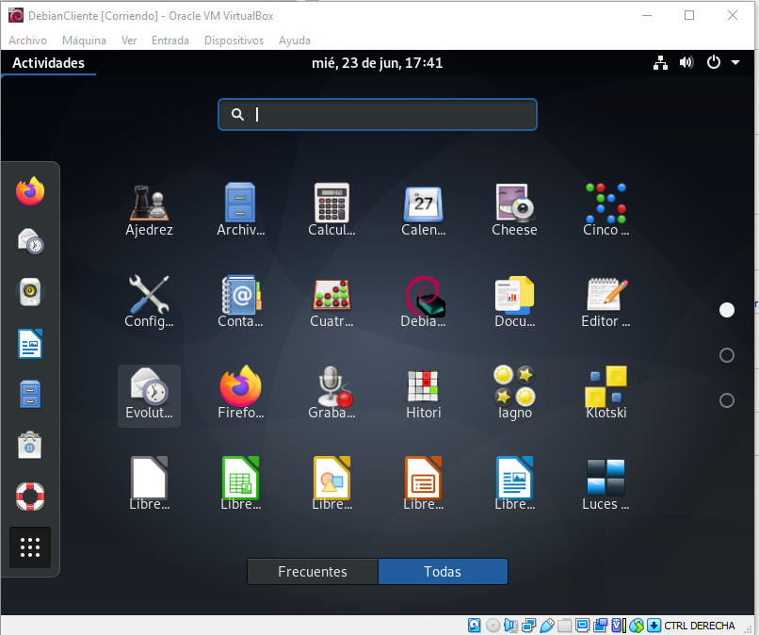

Comandos:  
$su – (para pasar a sudoer)

$apt update (para actualizar)

$apt install task-xfce-desktop (instalar nuevo tema)

$systemctl set-default graphical.target (setear nuevo tema por defecto)

$reboot (reiniciar maquina virtual)

